**Тест 1**

· Основная графическая система Unix: X Window System

· Что означает аббревиатура PIC в контексте OC: Position Independent Code

· Где должен располагаться код для обнаружения оборудования? (учитывая современные устройства) В ядре (или обязательных модулях, серверах для немонолитных архитектур)

· Какие ядра современных ОС поддерживают Multiboot Specification? GNU Hurd, Linux

· Какой тип архитектуры у Linux? Монолитная с поддержкой загружаемых модулей

· Почему ядро Linux на С, а не на С++? Разработчики ядра считают, что нельзя жертвовать скоростью работы ядра ради удобства разработки

· Какая нотация вызовов функций принята в системных вызовах Windows? Смесь нотаций (обратный порядок аргументов, очистка стека вызывающим ядром)

· Аналог глобального сообщения об ошибке BSOD в Windows для Unix? Примечание: BSOD – синий экран смерти (Blue Screen of Death). Kernel panic

· Укажите основные функции ОС: Распределение ресурсов компьютера между программами, Защита программ друг от друга и от самих себя, ОС должна предоставить программам унифицированный интерфейс взаимодействия с другими программами и аппаратурой (через драйверы) (На диске в ответах без 2го)

· Какие из перечисленных ниже видов архитектур ядер существуют? Экзоядра, Монолитные ядра, Микроядра

· Обобщенное название графической системы Unix: X

· Может ли один экземпляр микроядерной ОС физически быть распределенным на несколько компьютеров? Да

· Выберите все подходящие утверждения об отношении DOS к первым версиям Windows? В Windows можно было запускать приложения DOS, Многие функции Windows делегировались соответствующим функциям DOS (то есть для этого производилось переключение режимов работы ЦПУ)

· Каким должно быть соотношение функций в микроядре и серверах (в одном или в нескольких)? В ядре разумный минимум. В нескольких их серверах все остальные функции ОС. (на диске правильный В ядре только IPC, и средства синхронизации. Все остальное в нескольких серверах.)

· Что выполняют современные ОС общего назначения при обнаружении deadlock-ситуации? Ничего, так как подобные ситуации ими не обнаруживаются.

· Основные задачи ядра системы: определение параметров компьютера, определение и настройка внешних устройств

· Предшественником какого современного семейства ОС была ОС Minix Эндрю Таненбаума? Linux

· В каких ОС поддержка графического интерфейса пользователя (GUI) интегрирована непосредственно в ядро? BeOS, Windows, MacOS

· Какая из ниже перечисленных ОС является наиболее объектно ориентированной? BeOS

· Какой основной недостаток микроядерной архитектуры? Проблемы с производительностью

· В какой из ОС впервые был реализован стек протоколов TCP/IP? BSD

**Тест 2:**

1. Какая команда служит для создания файлов устройств? Ответ: mknod.

2. Файловая система – это… Ответ: способ именования, хранения и манипуляци файлами на носителе данных.

3. Копирование файлов производит команда Ответ: cp.

4. Какая команда выводит на экран путь к текущему каталог? Ответ: pwd.

5. Команда изменения владельца Ответ: chown.

6. В каком файле хранится список примонтированных устройств? Ответ: /etc/mtab

7. Информация о том, какие файловые системы следует монтировать при загрузке, хранится в файле: Ответ: /ect/fstab.

8. Команда просмотра каталога в Unix системах Ответ: ls, dir

9. При форматировании файловой системы ext2 определённый процент блоков на диске резервируется для пользователя root. Какой командой этот процесс можно изменить? Ответ: tune2fs.

10. В каком виде представлена файловая система в Unix? Ответ: В виде одного дерева.

11. Команда изменения атрибутов доступа объекта Ответ: chmod.

12. Какие ядра современных ОС поддерживают Multiboot Specification? Ответ: GHU Hurd, Linux.

13. Какие команды из перечисленных позволят перейти в домашний каталог пользователя qwerty (выберите все подходящие варианты)? Ответ: cd /home/qwerty, cd ~qwerty

**Тест 3:**

1. Выберете все правильные утверждения. Чем отличается kill –KILL PID

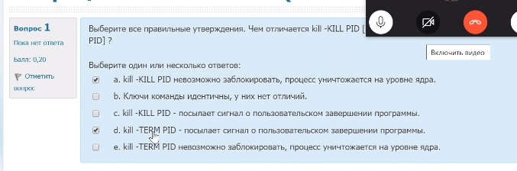

2. Что из перечисленного не является фильтром?

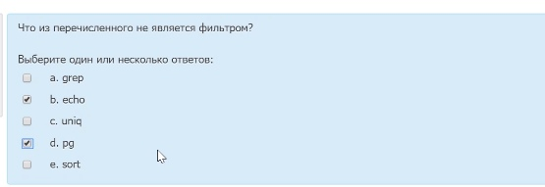

3. После ввода команды jobs Вы получаете следующий результат:

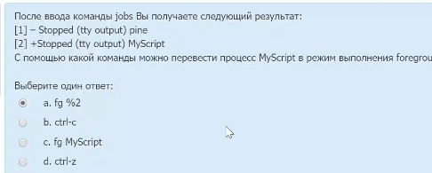

4.Как можно посмотреть состояние использования оперативной и виртуальной памяти?

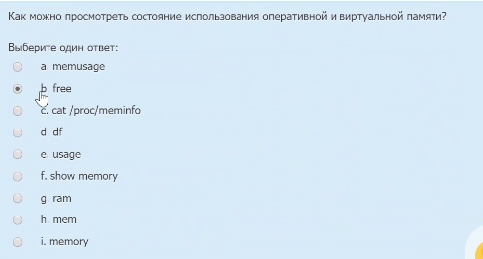

5. Чем перенаправление вывода > отличается от >>

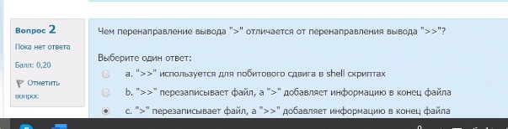

6. Какая команда показывает статистику загруженности процессора в памяти в реальном времени?

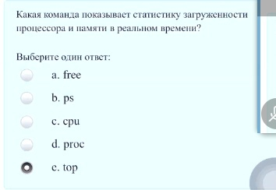

7. Какой процесс в Linux не имеет родительского процесса?

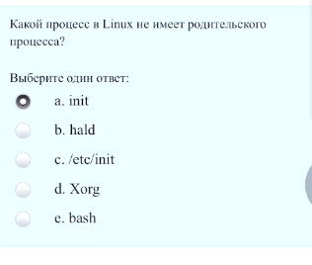

**Тест 4:**

1. Какая опция команды shutdown используется для отмены ожидания завершения работы системы? 2.Вывод справки в Unix системах производится по команде (man info)

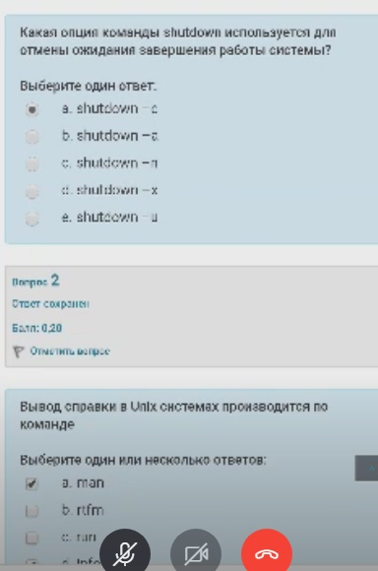

3. Как удаляются документы в Unix системах? 4. Какая команда используется для сборки программы из исходного кода?

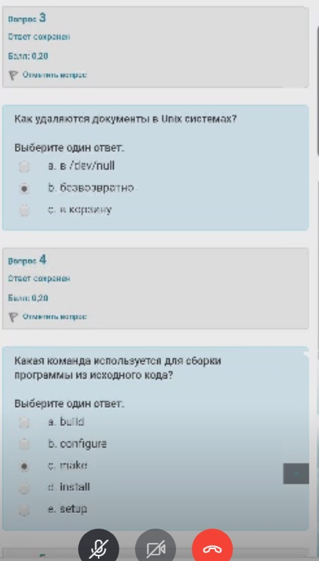

5.Какая последовательность символов отдает команду текстовому редактору vi выйти из редактора с сохранением результатов ввода?

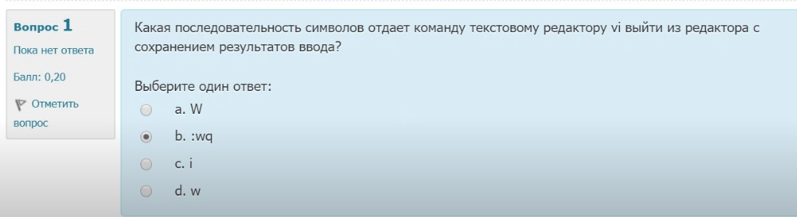

6.Какая команда предназначена для просмотра и изменения конфигурации сетевых интерфейсов?

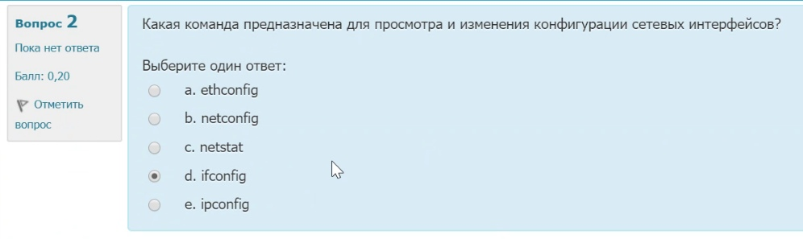

7. Вы ввели следующую командную строку: … Какое сочетание клавиш можно использовать, чтобы убрать пробел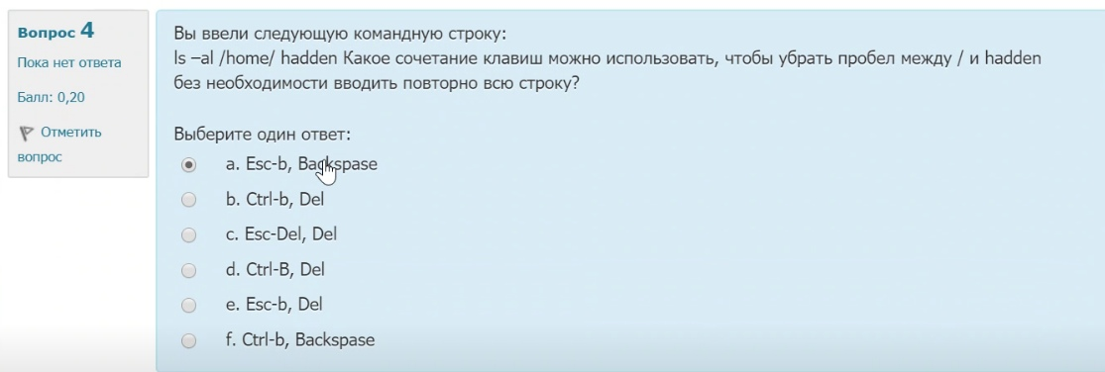

8.Основная команда печати Unix систем

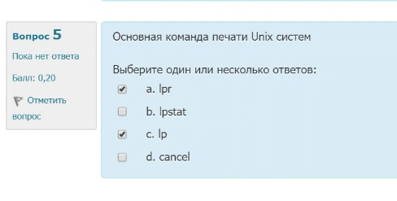

9.Какая команда предназначена для просмотра и изменения конфигурации сетевых интерфейсов?



10. Вам нужно произвести поиск во всех каталогах, чтобы найти определенный файл. Как это можно сделать, используя команду find, чтобы во время поиска сохранить возможность ввода команд?

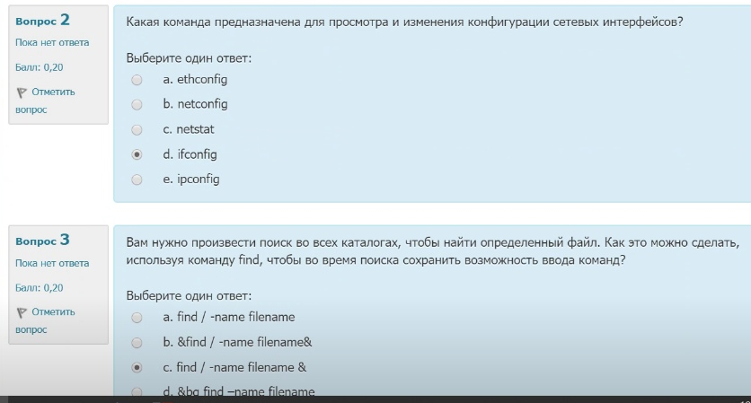

11.Какова приблизительная величина компрессии у tar-архивов? 0

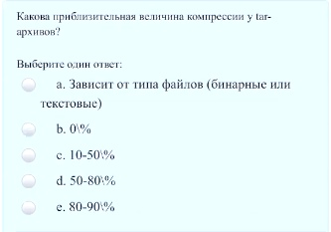

12. Какая из перечисленных команд может использоваться для создания tar-архива в режиме verbuse mode

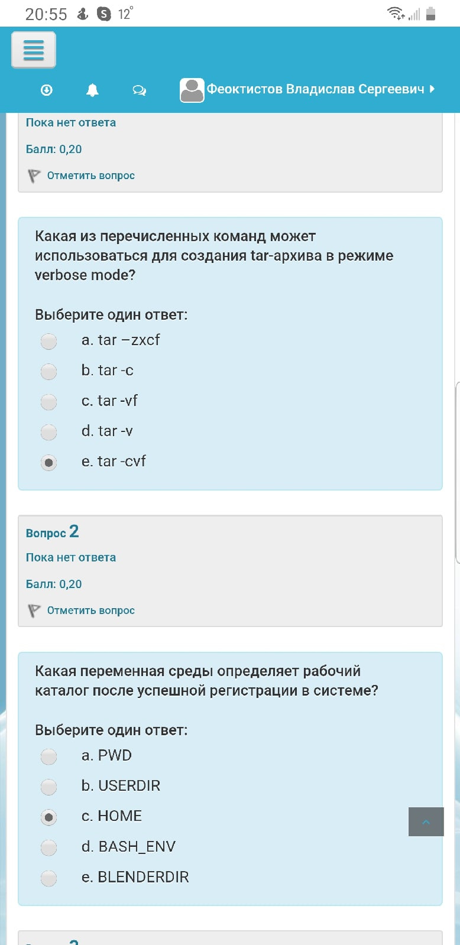

1) Какая переменная среды определяет рабочий каталог после успешной регистрации в системе? Home

2) Какая последовательность символов отдаёт команду текстовому редактору vi выйти из редактора с сохранением результатов ввода? : wq

3) Какая из перечисленных аббревиатур не является программной оболочкой? Tcsh ( в ответах на диске правильно mh)

4) За основную единицу измерения количества информации принят? 1 бит

5) Чему равен 1 Кбайт? 1024 байт

6) Наиболее часто используемая команда в Unix системах для запуска графического интерфейса? startx

7) Ключ команды rm для запроса согласия на удаление данных? - i

8) С помощью какой команды можно определить, встроена ли некоторая другая команда в оболочку? type

9) В каком файле содержатся настройки логинов пользователей, их домашних каталогов и переменных окружения? /etc/passwd

10) Какой из перечисленных ключей используется для сравнения tar-файлов? -d

11) Администратор выполнил следующую последовательность действий: touch fileA ln fileA fileB… stat file* и ls -li

12) Использование какого командного интерпретатора обеспечивает переносимость shell-скриптов на все POSIX-системы? /bin/bash

13) Переход из текущего каталога на уровень выше cd ../

14) Ввод какой строки повторит предыдущую команду? !!

15) Вы ввели следующую командную строку: ls -al /home/hadden Какое сочетание клавиш можно использовать, чтобы убрать пробел… ? Esc-b, Backspace

16) Вы пытаетесь выйти из системы, но получаете сообщение об ошибке, в котором говорится, что вам отказано в этом. После выдачи команды jobs Вы замечаете… Что нужно сделать для корректного завершения процесса? Выдать команду kill, используя в качестве аргумента PID фонового процесса; Выдать команду kill, используя в качестве аргумента порядковый номер задачи

17) Вы вводите команду: cat MyFile | sort > DirList & В ответ операционная система выдаёт… Что это значит? (Номер задачи равен 4, а идентификатор процесса (PID) команды равен cat 3499 –неверно)

18) Какая опция команды shutdown используется для отмены ожидания завершения работы системы? -c

19) Вывод справки в Unix системах производится по команде? Info, man

20) Текстовый редактор входящий в практически каждый Unix дистрибутив? vi

21) Какая команда предназначена для просмотра и изменения конфигурации сетевых интерфейсов? ifconfig

22) Вам нужно произвести поиск во всех каталогах, чтобы найти определённый файл. Как это можно сделать, используя команду find, чтобы во время поиска сохранить возможность ввода команд? find / -name filename &

23) Вам нужно найти полный путь определённой команды. Как это можно сделать? При помощи команды ‘which’

24) Вам нужно добавить информацию в уже созданный tar-файл. Что для этого нужно сделать? Использовать команду tar с ключом –r

25) Как удаляются документы в Unix системах? безвозвратно

26) Какая команда используется для сборки программы из исходного кода? Make

27) Основная команда печати Unix систем? Lpr lp

28) Какова приблизительная величина компрессии у tar-архивов? 0

29) Какая из перечисленных команд может использоваться для создания tar-apхива в режиме verbose mode? Tar-cvf

30) Какой из перечисленных ключей используется для сравнения tar-файлов? –d

**Тест 5:**

1) В текущей директории имеется файл file. Какие права на файл установятся после выполнения следующей команды? chmod u+rx-w, g-wr+x, o-rwx file

-r-x--x---

2) Какой файл необходимо создать для запрета входа в систему непривилегированных пользователей? /etc/nologin

3) Имя учётной записи встроенного администратора любой Unix системы? Root

4) Права доступа 1777 на директорию означают, что в ней? Удалять файлы может только владелец файла или каталога, создавать файлы может любой пользователь

5) Укажите привилегии пользователя в восьмеричной системе для файла с атрибутами rwxrw-rw- ? 766

6) Вам поручили работу по администрированию нового сервера. На нём хранится база данных, используемая в коммерческом отделе компанию. Данная информация часто меняется и нигде не дублируется. Какие меры нужно принять для защиты данных в случае непредвиденных обстоятельств? Создать стратегию резервного копирования, которая включала бы по крайней мере ежедневную архивацию этой информации

7) В текущем каталоге есть файл file. Какие права доступа будут у этого файла после выполнения следующей команды? chmod u+r-x+w,g-r+xw,a-r+w-x file. 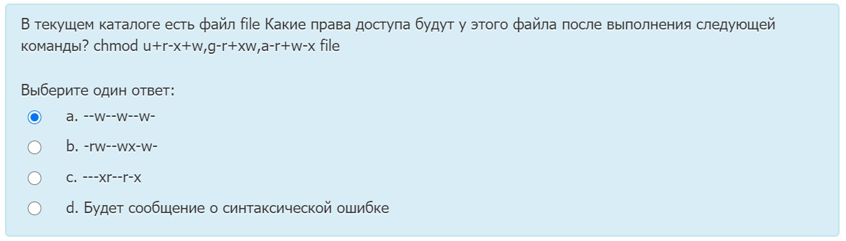

8)Чему эквивалентна запись права доступа 644? Ответ: -rw-r--r--

9)Перевод режима работы в режим суперпользователя. Ответ: su, sudo

10)Если значение umask равно 0022, каким будет значение прав доступа к новым файлам? Ответ: 644

11. Какая команда изменяет права доступа к файлам и директориям? Chmod

**Тест 6:**

1) Какое из утверждений об IP адресе устройства (протокол TCP/IP) верно? Он должен быть уникален для любого устройства в сети

2) Пользователь жалуется вам на то, что не может отправить электронную почту. Используя ping, вы обнаружили, что почтовый сервер отвечает. Что вы будете делать дальше? Использовать telnet для связи с сервером через 25 порт

3) Пользователь маршрутизируемой сети сконфигурировал TCP/IP вручную и правильно ввёл IP адрес и маску подсети. Шлюз по умолчанию был введён неверно. Что из этого выйдет? Машина сможет связаться с устройствами в локальной подсети, но не сможет связаться с устройствами из удалённой подсети

4) Аналог ipconfig из Windows для анализа сетевых карт? Ifconfig

5) Как называется уникальный адрес, который служит для идентификации сетевой карты? MAC-адрес

6) С помощью какой команды можно получить информацию о некотором домене? whois

**Тест 7:**

1) Что такое LILO (в терминах Linux)? Linux Loader

2) Управление сеансами доступа используется для? Ограничения прав доступа определённого субъекта, если в системе активен некоторый другой субъект

3) Что не является загрузчиком? Всё вышеперечисленное является загрузчиками

4) Какой run level соответствует перезагрузке системы? 6

5) Какой run level соответствует режиму администрирования? 1

6) Что находится в каталоге /etc/init.d в Linux-системе? Стартовые сценарии системных служб

7) Какое значение run level соответствует многопользовательскому режиму? 5 3

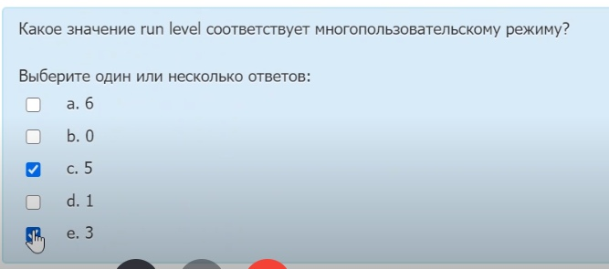

**Тест 8:**

1) Вы находитесь в процессе пересборки ядра. Какая команда компилирует модули? make modules

2) Вам необходимо пересобрать ядро. Перед новой компиляцией какой командой можно полностью удалить файлы конфигураций и объектные файлы, оставшиеся после предыдущей компиляции? make mrproper

3) Вы находитесь в директории с исходниками ядра Linux. В каком файле хранится конфигурация для компиляции ? . config

4) Какая команда используется для отображения информации о модуле ядра? modinfo

5) При помощи какой утилиты можно просмотреть загруженные модули ядра ОС Linux? lsmod

Вопросы из Кр1 с диска:

1. Какая команда показывает информацию о запущенных в системе процессах?

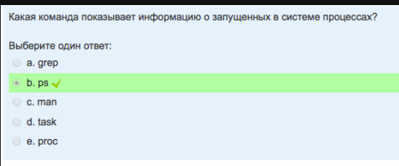

2. Вы хотите повторить команду, начинающуюся с ‘ab’. Как вы это сделаете?

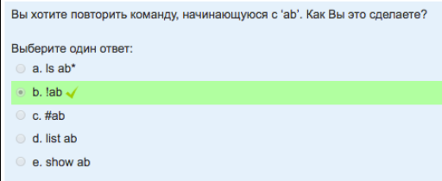

3. Как записывается десятичное число 2 в двоичной системе счисления?

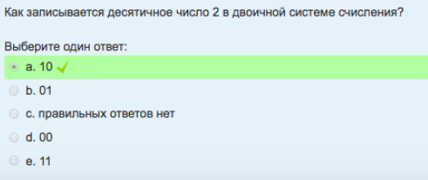

4.